**産前・産後の育児体験**

出産を控えたお母さん・お父さん、産後4ヶ月程度までの赤ちゃんとそのお母さん・お父さん、保育園の赤ちゃんと触れ合ってみませんか？

子ども達の姿を見てもらい、触れ合っていただきながら、これからの出産・育児の不安や悩みについて一緒に考え、少しでも楽しみな気持ちを増やしていただけたらと思います。

《対象》

　・出産を控えている方

　・生後４ヶ月程度までの赤ちゃんがいらっしゃる方

《日時》

保育室で過ごしながらお話をした後、

園舎内の見学も考えております。

１２月　５日（火）１０：３０～１１：３０

１２月１２日（火）１０：３０～１１：３０

※両日とも１日２組までとさせていただきます。参加ご希望の方はお電話にてご予約ください。

※園内で感染症が流行したときは、中止にする場合もございます。その際は予約を取っている方に個別にご連絡さしあげます。

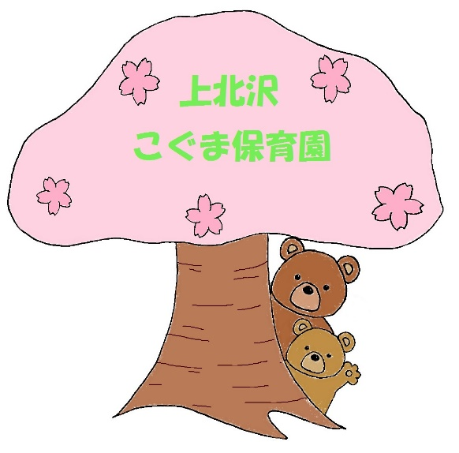

　　　　　　　　　　　　　　　　　　ご予約・お問い合わせ先

　　　　　　　　　　　　　　　　　03-5357-8531